استمارة تعريف بعضو هيئة تدريسية
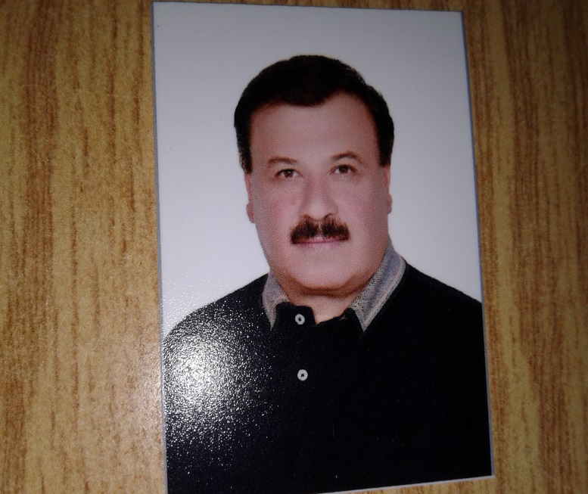 | الكلية: الاعمال والادارة
 | الاسم: د. زكريا سلامة
 | المرتبة العلمية: مدرس - عضو الهيئة التدريسية لدى جامعة هبا
الاختصاص: ادارة الاعمال
اسم الجامعة : جامعة هبا
عنوان الجامعة:– مساكن برزة – مسبق الصنع – المرحلة الرابعة – حي المنارة .
 | الصفة العلمية أو الإدارية: مدرس – و مدير مديرية التدريب الخارجي بالجامعة .
الاهتمامات العلمية والبحثية: ناشر 6 ابحاث ضمن ادارة الاعمال

